 | מטא"ר / אגף תמיכה לוגיסטית
 | מחלקת האספקה
 | מדור קניות
 | טלפון: | 08-9124323
 | פקס: | 02-5607912
 | י"ט בכסלו, התשע"ג
 | 3 דצמבר 2012
 | סימוכין: 86461012

לכבוד:

___________

א.ג.נ,

הנדון: | מכרז 107/12 ערכות לדיגום דנ"א -עידכון מספר 1
 | בסימוכין ל:

- במענה לשאלות ספקים להלן תשובותינו :

- ניתן להגיש יותר מהצעה אחת למוצרים שונים ע"ג העתק של נספח ב' במסמכי המכרז.
- ההזמנה תשלח לספק הזוכה וכן כל ההתנהלות תתבצע מול הספק הזוכה . במקרה של ייבוא בלבד ,התשלום יבוצע לספק בחו"ל בהתאם לאמור בסעיף כא. 2 במסמכי המכרז .
- זמני האספקה הינם בהתאם לסעיף יז' במסמכי המכרז.
- פיזור הטובין ביחידות בארץ יהיה אך ורק במקרה של אספקה מקומית , הפיזור יהיה לנקודות המפורטות בסעיף ו' 1). במסמכי המכרז ובסעיף 2 להלן בהתאם למינימום הזמנה כפי המפורט באותו סעיף . להערכתנו כמות הערכות שתסופק לכל יחידה לא תפחת מ- 2000 יחידות .

- הרינו לעדכן כי לסעיף ו1). במסמכי המכרז באספקה מקומית השינוע יתבצע גם לערים : רחובות ,כפר סבא, אשקלון, טבריה .
- בשאר פריטי המכרז לא חלו שינויים.

- להזכירכם המועד האחרון להגשת הצעות הינו 18/12/2012 שעה 14:00 .

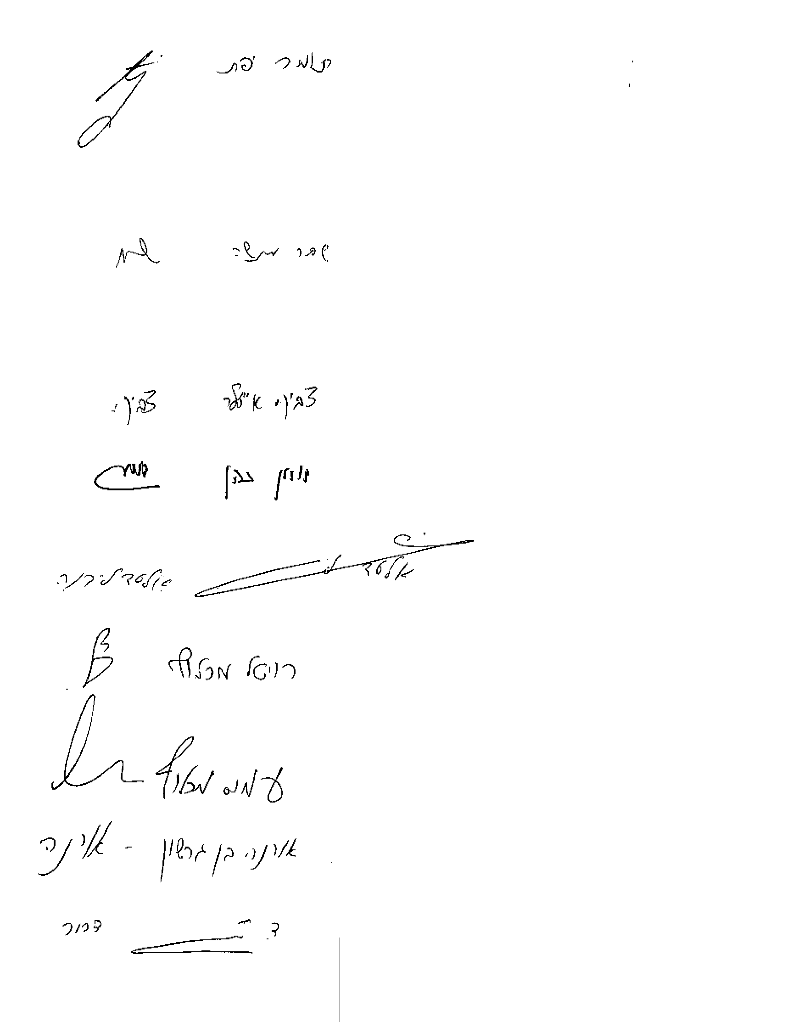

בברכה,
דרור מור, רפ"ק
ר' חו' רכש וקניינים

